Поздравляем с 100-летним юбилеем Петрову Марию Петровну!
18.07.2014
18 июля 2014 года управа района Царицыно совместно с представителями УСЗН района Царицыно
поздравила со 100-летним юбилеем
Труженика тыла, ветерана труда
Петрову Марию Петровну
Желаем здоровья, хорошего настроения и мирного неба.
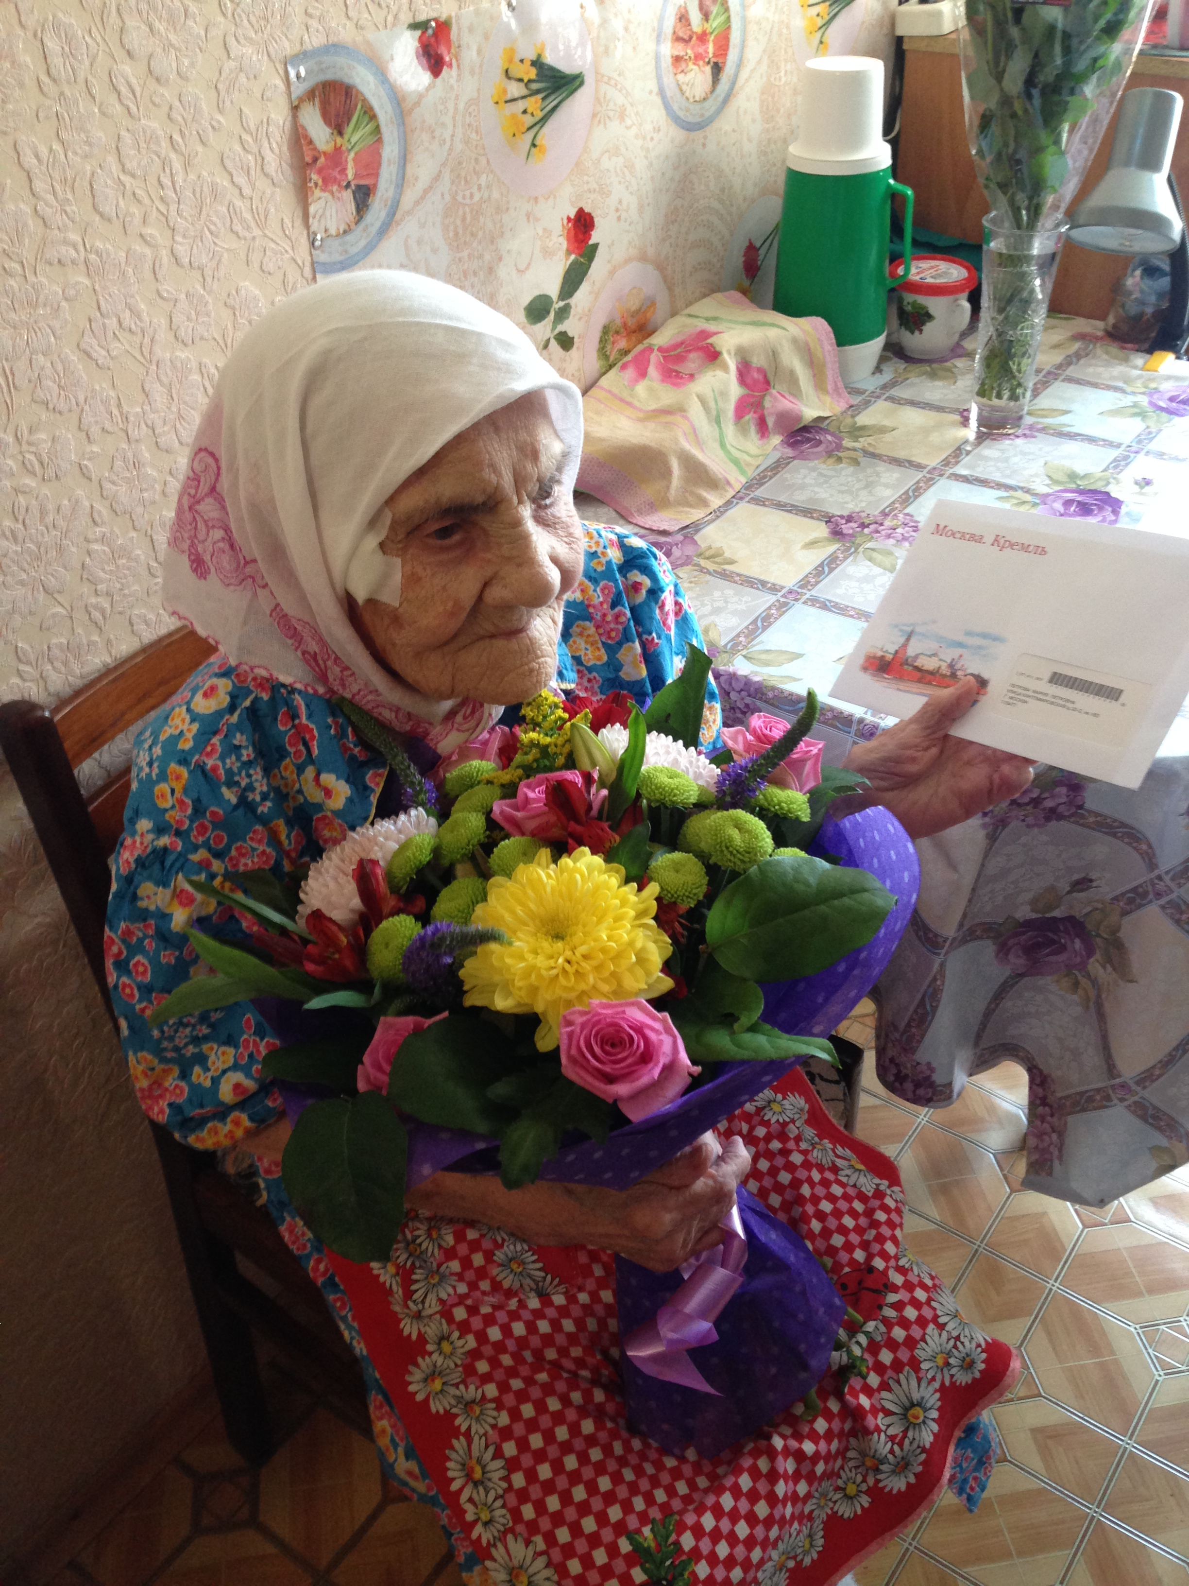

Адрес страницы: http://tsaricino.mos.ru/towards-the-73th-anniversary-of-the-victory-in-the-great-patriotic-voeny-1941-1945/detail/1131365.html
Управа района Царицыно города Москвы

